Přeposílání pošty z GMailu na soukromý účet
Návod pro studenty popisuje situaci, kdy jste z GML obdrželi e-mailový účet typu xjaros@gml.cz (vedený v školním GMailu) a chcete si jej nechat přeposílat na soukromý účet typu frantajaros@post.cz.

Přihlašte se na https://posta.gml.cz
Nejprve je potřeba se na školního GMailu přihlásit na adrese https://posta.gml.cz, login a heslo jste dostali od informatiků:
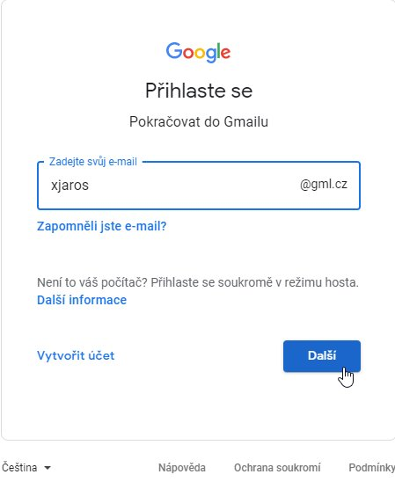
Přihlašujete-li se poprvé, na stránce „Vítejte ve svém novém účtu“ pročtete podmínky, kliknete na tlačítko Přijmout a vymyslíte rozumně složité nové heslo typu Vjvtc.12p2hh. Uvítá vás schránka s pár maily (uvítání, tipy, bezpečnostní upozornění).

Nastavte v GMailu svoji soukromou adresu
Vpravo nahoře kliknete na ozubené kolečko (ikona Nastavení) 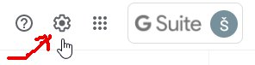, pod ním na tlačítko Zobrazit všechna nastavení. V záložce Přeposílání a protokol POP/IMAP kliknete na tlačítko Přidat adresu pro přeposílání, v dialogu vyplníte soukromou adresu:
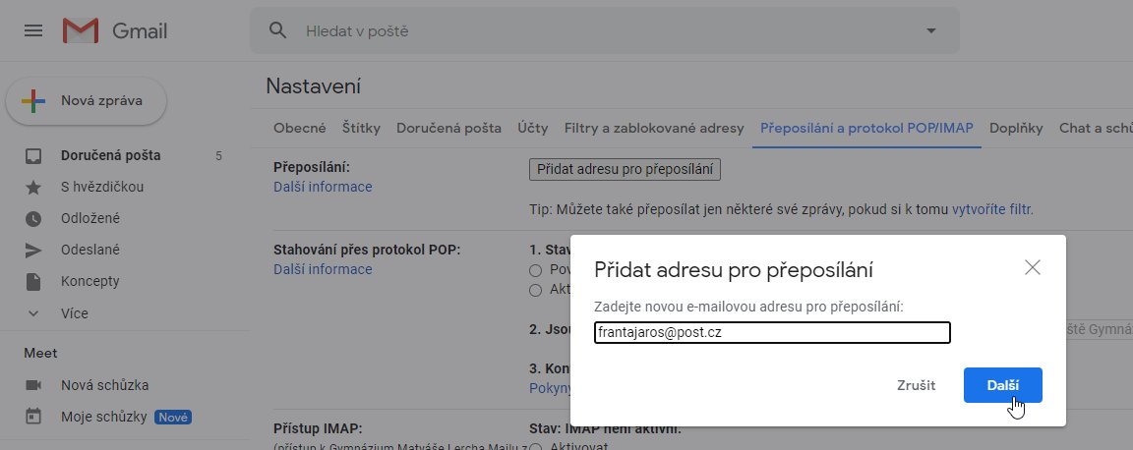
Po kliknutí na Další a Pokračovat Vás GMail informuje, že pro ověření oprávnění byl na Vaši soukromou adresu odeslán potvrzovací kód. Ok.

Kódem potvrďte, že jste vlastníky soukromého mailu
GMail ponecháme otevřený a ideálně v novém okně prohlížeče 1) otevřeme svůj soukromý mail. V něm vidíme zprávu:
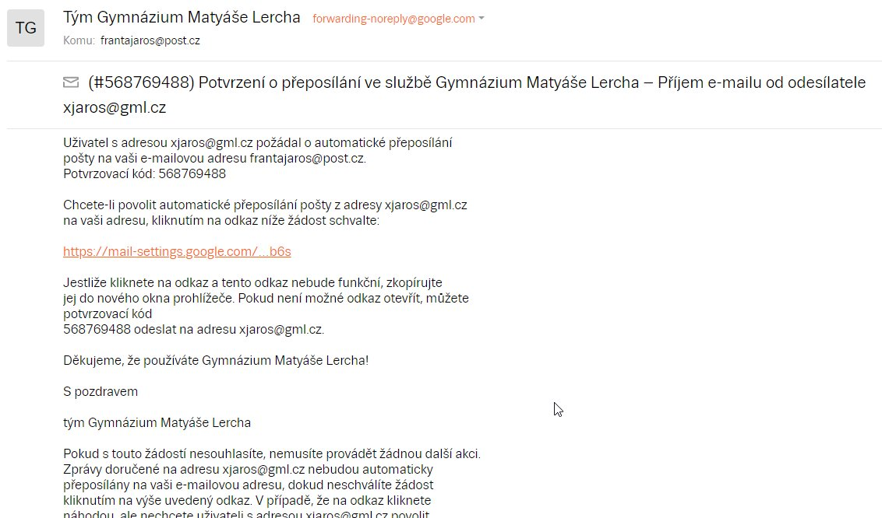
Ověřit (potvrdit, že skutečně chceme přeposílání) lze buď kliknutím na první z odkazů v textu a tlačítko Potvrdit nebo zkopírováním/opsáním potvrzovacího kódu zpět do školního GMailu. Kartu se soukromou poštou zavřeme.

Donastavte v GMailu přeposílání
Pokud jsme klikli na odkaz v textu, postačí počkat cca 5 sekund a pak znovu načíst stránku s nastaveními, např. klávesou F5. Případně opište kód. Uvidíte:
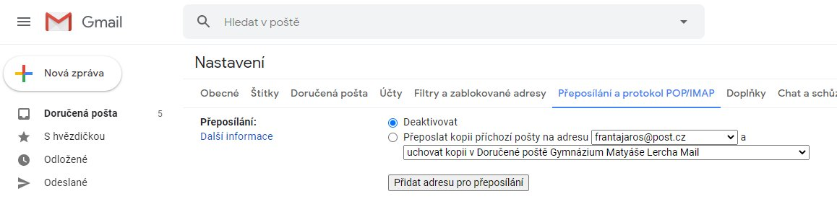
Nezbývá než kliknout na radiobutton Přeposlat kopii příchozí pošty na adresu, klidně uchovejte kopii v Doručené poště školního GMailu, chcete-li. (Má neomezenou kapacitu a kopie mailů zde ničemu nevadí.)
A to je vše. Je dobré funkčnost přeposílání vyzkoušet. Je dobré též v soukromém mailboxu mít dostatek místa. Číst nejen Doručenou poštu, ale i Hromadné či Spamy. Zůstávejte v kontaktu!

Nechcete si to rozmyslet?
Školní účet v GApps má neomezenou kapacitu (jak pro maily, tak na GDrive pro soubory, v kalendáři, atp.), napovídá vám ostatní mailové adresy z GML a jednoduše se s ním připojíte do školní Google Classroom. Doporučujeme: Používejte jej samostatně (odděleně soukromé a školní věci), nepřeposílejte si maily na soukromý účet.

1)V Google Chrome i Mozille Firefox se otevírá nová karta prohlížeče stiskem Ctrl+T. Pokus byste i soukromý mail měli hostovaný na GMailu, je vhodnější, aby se nehádaly, otevřít si tzv. anonymní okno, v Google Chrome klávesou Ctrl+Shift+N, ve Firefoxu Ctrl+Shift+P.

